MANUAL DE USUARIO
El manual de usuario está diseñado únicamente para mostrar los pasos para jugar correctamente, es una ayuda clara y necesaria para que le usuario tenga en claro cómo disfrutar del video juego satisfactoriamente, a continuación, se muestran las técnicas y tecleos necesarios para poder aumentar y enseñar sobre su jugabilidad.
Tecleo:
↑ = Sirve para hacer subir a la nave.
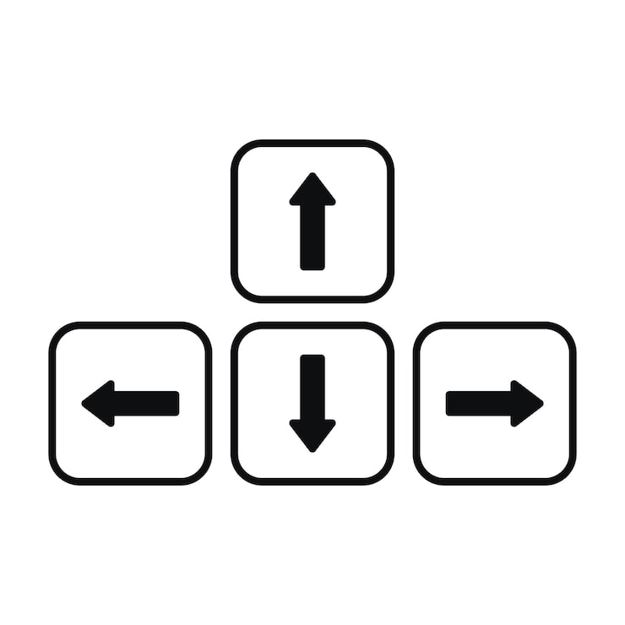
↓ = Sirve para hacer bajar a la nave de los ataques.
← = Sirve para girar la nave hacia el lado izquierdo.
→ = Sirve para girar la nave hacia el lado derecho.

Z = Sirve únicamente para disparar y poder matar a los enemigos.
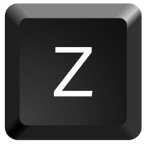
Se acabo de representar el sencillo manual de usuario de MUSHIDOKA, tiene tecleo sencillo, sin embargo, los niveles irán subiendo de tácticas y rapidez.

